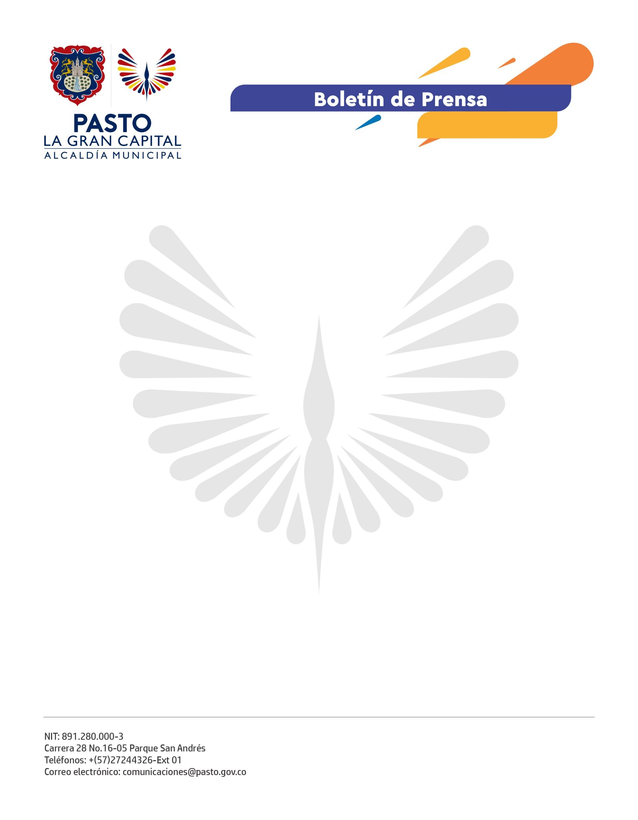
No. 085
20 de febrero de 2022

ALCALDÍA DE PASTO ESTÁ COMPROMETIDA CON EL DESARROLLO INTEGRAL DE LOS NIÑOS, NIÑAS Y ADOLESCENTES DEL MUNICIPIO

Con el liderazgo de la Gestora Social Marcela Hernández, ‘La Gran Capital’ se prepara para unirse al Festival de la #CrianzaAmorosa + Juego 2022 a través de la generación de escenarios de juego, amor y tolerancia.

Con el objetivo de contribuir a su desarrollo integral, la Gestora Social Marcela Hernández y la secretaría de Bienestar Social, Alexandra Jaramillo, visitaron los barrios Alameda y La Independencia para entregar a los niños, niñas y adolescentes beneficiarios de los Comedores Solidarios, kits escolares, sudaderas y mobiliario, que permitirá mejorar la atención de este programa.

“Para nosotros es muy importante la alimentación que le brindan a los niños. Gracias a todas las personas que hacen esto posible, a quienes le dedican su tiempo y atención nuestros hijos, la comida es excelente y siempre llega a tiempo y en buenas condiciones”, dijo la madre beneficiaria del barrio Alameda II, Leidy Enríquez.

Por su parte, el líder del sector Albergues Loma del Centenario expresó su gratitud al Alcalde Germán Chamorro de la Rosa por el apoyo a su comunidad: “Los lunes, miércoles y viernes le podemos brindar un alimento totalmente gratuito a los niños de este comedor. Estoy muy agradecido con él por estar aquí, por darnos la mano, su papel es fundamental en todo este proceso”.

La Gestora Social Marcela Hernández, explicó que las sudaderas entregadas a los niños fueron elaboradas por los aprendices de la Escuela de Artes y Oficios. “Estamos aquí haciendo entrega de algo muy bonito porque también es un trabajo que nace en La Gran Capital. Queríamos que estas sudaderas, que están hechas con tanto amor, lleguen a los niños y niñas de nuestros comedores”.

Finalmente, indicó que Pasto está comprometida desde ya con el Festival de #CrianzaAmorosa 2022, que se realizará en el mes de abril y cuyo objetivo es fomentar la crianza amorosa, la educación a través del juego, con respeto y amor. “Queremos llevar un mensaje a todas las madres para que den a sus hijos lo más importante que es el amor incondicional porque eso los llena y les da fortaleza para salir adelante en el futuro”, concluyó.

